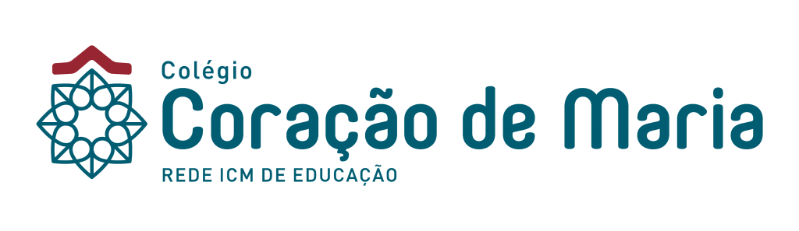

LISTA DE MATERIAL - 8º ANO ENSINO FUNDAMENTAL – 2018
LIVROS

Coleção Geração Alpha:

Língua Portuguesa | Geração Alpha Português - 8º ano – ISBN 9788541817554  Caderno de Atividades Geração Alpha Português 8  ISBN 9788541817974 – Editora SM
Matemática | Geração Alpha Matemática - 8º ano – ISBN 9788541817639  Caderno de Atividades Geração Alpha Matemática 8 –  ISBN 9788541818056
História | Geração Alpha História - 8º ano – ISBN 9788541817813
Geografia  Atlas Geográfico | Geração Alpha Geografia - 8º ano – ISBN 978854117899  Sugestões: - Atlas Geográfico - Nova Edição - ISBN – 9788596002318 - Gisele Girardi e Jussara Vaz Rosa - Editora FTD  - Geoatlas – Ática – ISBN 9788508158119  - Atlas Geográfico - Saraiva – Volume único - ISBN 9788502205352  - Vera Caldini e Leda Isola  OBS: pode ser utilizado outro título desde que esteja atualizado  - 01 pen drive
Ciências | Geração Alpha Ciências - 8º ano – ISBN 9788541817714
OBS.: - Vendas pelo site: www.smdireto.com.br (com 15% de desconto ou parcelado) ou na livraria de sua preferência;
- Os livros adquiridos através do site: www.smdireto.com.br até 15/12/2017 poderão ser retirados no Colégio a partir de 15/01/2018, mediante a apresentação do comprovante de pagamento.

Espanhol | Código Ele 2 + Libro Del Alumno + Ejerc + Libro Digitalizado  ISBN 9788477119159  Autora: Maria Angeles Palomino - Editora Edelsa
Inglês | Choice for teens - Vol 3 - ISBN 9788516070830  Autor: Gisele Aga – Editora Richmond
Filosofia | Uma história descomplicada da filosofia  Savater, Fernando - São Paulo: Planeta do Brasil, 2015  ISBN: 978854220626-5
Empregabilidade | Coleção OPEE – Empreendedorismo e Projeto de Vida – 8º ano  Autor: Prof. Leo Fraiman - Editora FTD – Ed. Atualizada  Venda: Livraria Águia de Ouro – (13) 3236-5341  - 01 bloco de papel Canson branco A3  - 01 bloco de papel Canson branco A4
Minidicionário da Língua Portuguesa  Nova ortografia | Sugestões: Soares Amora - Editora Atual/Saraiva – ISBN 9788502616127  Míni Aurélio – Editora Positivo – ISBN 9788538542407  Academia Brasileira de Letras – Comp. Edit. Nacional – ISBN 9788504011883  OBS: pode ser utilizado outro título desde que esteja atualizado
Minidicionário  Inglês/Português | Sugestões: - Oxford Escolar sem CD– ISBN 9780194419505  OBS: pode ser utilizado outro título desde que esteja atualizado

Arte (Aluno) 01 tela painel tamanho 30x40cm (a tela deverá ficar em casa e apresentada quando solicitada)
01 pasta com plásticos
50 folhas de papel sulfite
02 folhas de papel kraft
02 folhas de cartolinas (cores variadas)
01 bloco de papel canson colorido A4
01 bloco de papel canson branco A4
01 rolo de fita crepe
01 tubo grande de cola branca
01 borracha branca e macia
01 rolo durex largo
01 caneta hidrográfica preta (ponta média)
01 pote de tinta guache 250ml – vermelho
02 tubos de tinta acrílica (branca e verde)
01 pincel chato nº 16

OBSERVAÇÕES

- Os livros paradidáticos serão solicitados durante o ano.
- Os materiais de Arte deverão ser entregues à professora na 1ª semana de aula e são de uso coletivo. A tela de pintura poderá ficar em casa e ser apresentada quando solicitada.

29/01/2018 - (2ªf.) - Início do ano letivo
30/01/2018 - (3ªf.) - Reunião de Pais - Alunos novos - 6º ano ao 3º Ens. Médio - 18h30
30/01/2018 - (3ªf.) - Reunião de Pais – Demais alunos - 6º ano ao Ens. Médio – 19h

